# AI+无人机 项目实践

启飞智能 - 研发中心

中科大软件学院移动机器人实验室

# 前言

在人工智能、机器视觉、高精度导航定位和多传感器融合等技术的助推下，众多行业迎来了前所未有的发展机遇。人工智能技术如果不能深入结合行业应用，也就没有办法真正发挥它的作用，更不可能有长远的未来。人工智能最大的潜能在于给产业赋能，**人工智能+无人机**正是一个具有无限想象力的应用方向。

# AI+UAV的前景

高科技正在以一种近乎革命性的手段，解决生活中真实存在的难题。人工智能的出现，重新定义了人类所认知的无人机！

那么，人工智能是怎么与无人机应用相结合？无人机的发展主要是受限于高精度导航定位、智能控制及多源信息融合技术——传感、感知、控制决策。随着以人工智能、计算机视觉、北斗卫星导航系统为代表的新一轮信息技术的突破性进展，无人机行业应用正在飞速发展中。

## 无人机方面

无人机+航拍

无人机+植保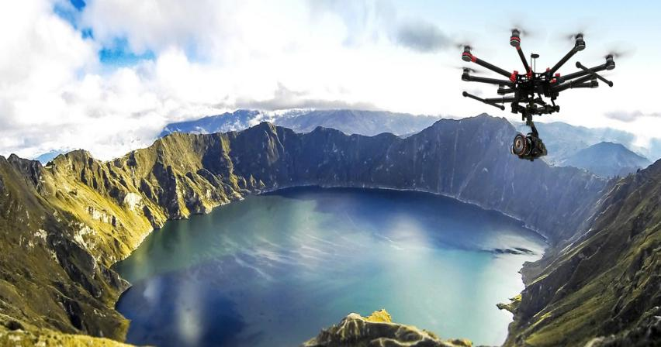

——杭州启飞智能 无人机 ——作业视频

无人机+安防

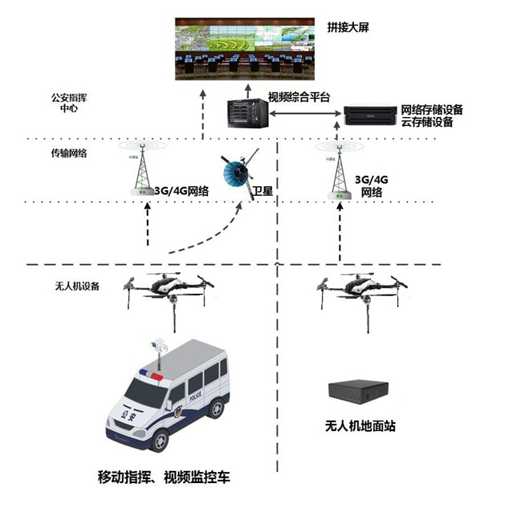

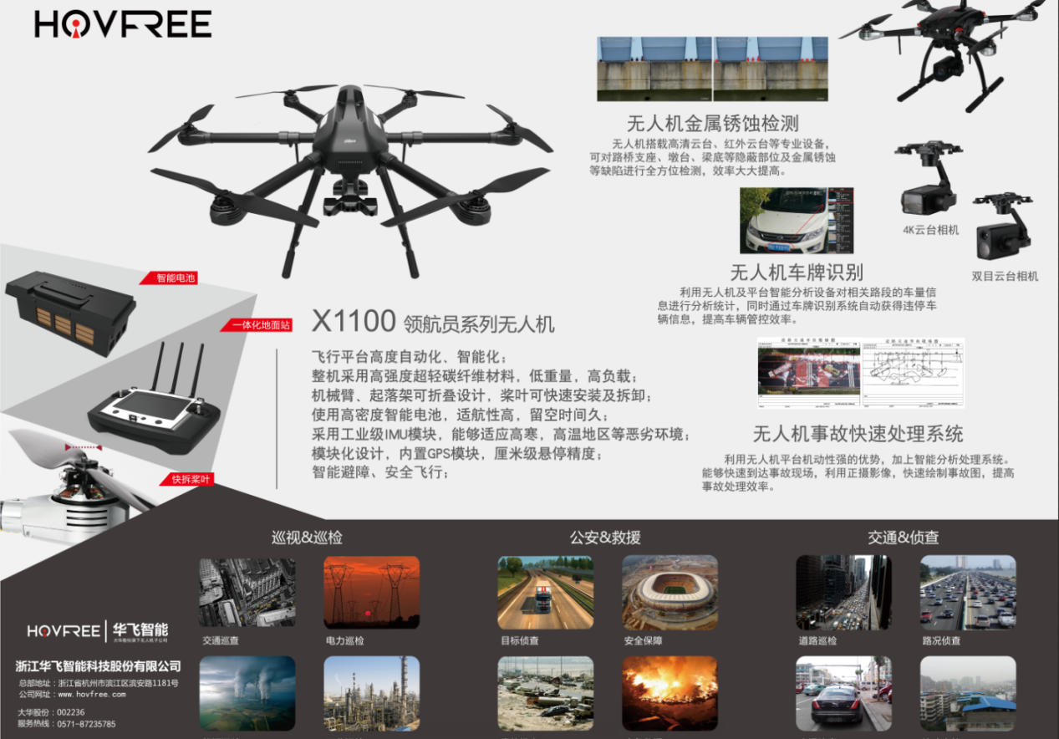

无人机+巡逻

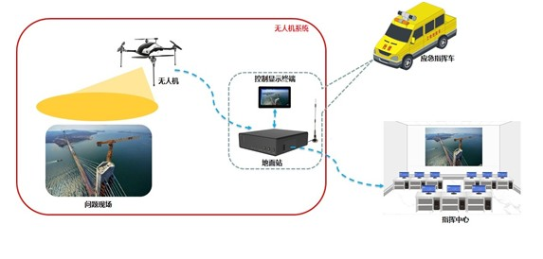

无人机+巡线

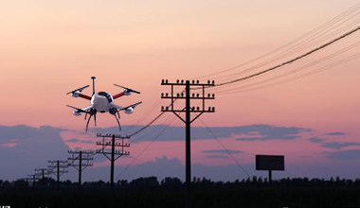

无人机+消防

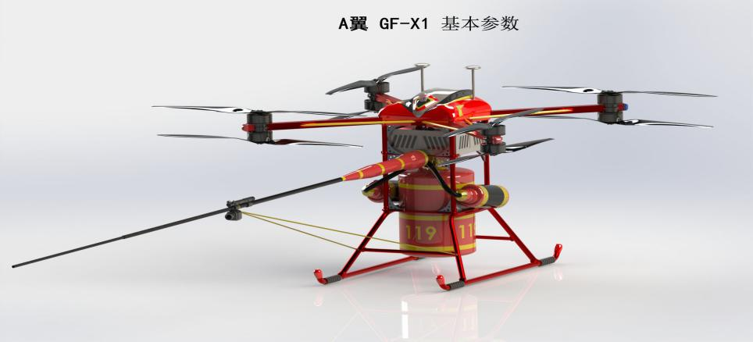

无人机+物流

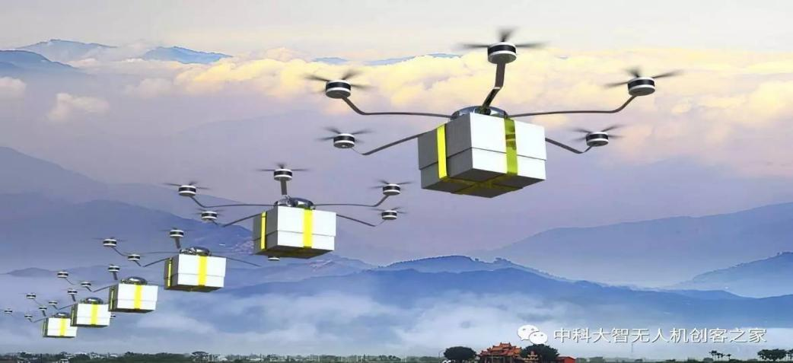

无人机+执法

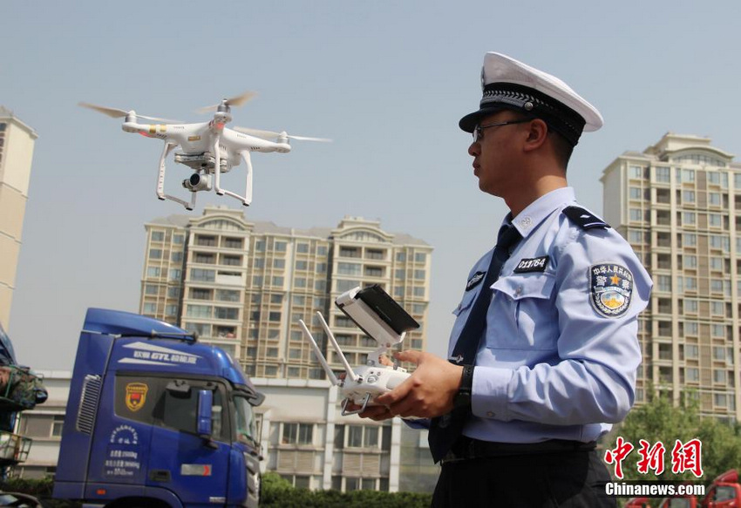

无人机+多光谱

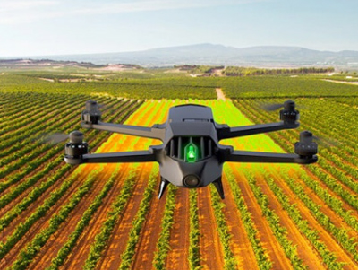

无人机 + 行业 已经渗透到了各行各业！无人机在更多行业的应用开发期待您来完善！

## 人工智能方面

人工智能竞争以顶级人才为根本。作为国家未来的发展方向，AI技术对于经济发展，产业转型和科技进步起着至关重要的作用。而AI技术的研发，落地与推广离不开各领域顶级人才的通力协作。在推动AI产业从兴起进入快速发展的历程中，AI顶级人才的领军作用尤为重要，他们是推动人工智能发展的关键因素。

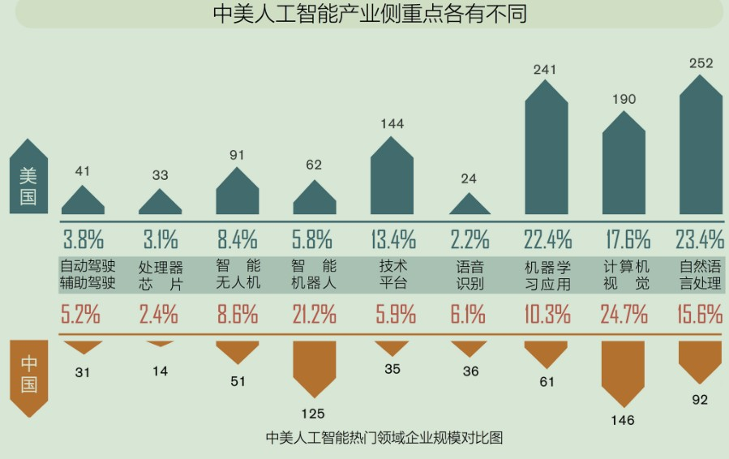

2017年12月国家工业和信息化部下发《促进新一代人工智能产业发展三年行动计划(2018-2020)》红头文件。文件强调在接下来三年内，将重点培育包括智能无人机、智能网联汽车、智能服务机器人等八大类人工智能产品。在智能无人机领域，《行动计划》指出要支持智能避障、自动巡航、面向复杂环境的自主飞行、群体作业等关键技术研发与应用，推动新一代通信及定位导航技术在无人机数据传输、链路控制、监控管理等方面的应用，开展智能飞控系统、高集成度专用芯片等关键部件研制。

# AI+UAV实践项目

杭州启飞智能科技有限公司成立于2015年，其总部坐落于杭州市下沙新加坡科技园，是一家以飞行控制系统、智能喷洒系统、智能高精度导航系统、基于嵌入式AI的农作物识别与病虫害检测系统为核心的植保无人机整机研发、设计与生产的高新科技型企业。公司深耕无人机及人工智能领域多年，拥有完善的软硬件平台、海量数据资源（飞行数据及农田地理信息数据）、资深专家团队，正在努力地开拓AI+UAV在科技+农业的行业应用。

## 基础阶段

学习人工智能和无人机领域最前沿的工程理论。

* 初步了解飞行控制原理、高精度导航定位原理、多源信息融合技术、无人机结构设计及无人机相关法律法规
* 搭建TensorFlow、ROS、APM等深度学习和无人机仿真平台
* 应用神经网络建立模型解决基本问题

## 进阶提高

深入研究飞行控制原理、高精度导航定位原理、多源信息融合技术。动手搭建仿真实验环境或者搭建实际开发平台。

* 无人机、人工智能相关的算法理论研究
* 仿真或者实物开发环境的搭建

## 修炼升级

在无人机上实现您自己搭建的人工智能算法。

* 人工智能在无人机决策与规划中应用：通过强化深度学习(DRL)来训练无人机，让无人机实现航迹动态规划和智能避障
* 人工智能在无人机飞行与控制的应用：通过构建惩罚函数、强化学习模型、帮助无人机了解其每个飞行动作的优劣，选择更好的策略来平稳飞行和起降。
* 人工智能在无人机环境感知中应用：通过卷积神经网络等模型训练无人机，实现无人机在环境检测、虫害评估、高压线巡航等行业领域应用。
* 无人机集群智能研究与应用：通过人工智能技术使无人机具备集群化、智能化的多任务分解与协同作业的能力。

## 完整的项目计划目录

1、项目简介

1.1项目目的

1.2适合人群

1.2.1无人机开发者

1.2.2神经网络爱好者

1.3基础知识

1.3.1数学基础

1.3.2编程基础

1.3.3无人机理论基础

1.3.4神经网络基础

1.4开展方式

1.4.1微信公众号定期更新文章

1.4.2开发者交流群

2项目热身

2.1数学理论基础介绍

2.2常用开发软件介绍

3神经网络

3.1基础理论介绍

3.2基本开发环境介绍

3.3实现第一个神经网络

4卷积神经网络

4.1CNN理论介绍

4.2TensorFlow介绍

4.3利用TensorFlow实现CNN

4.4CNN应用项目介绍

5循环神经网络

5.1RNN理论介绍

5.2LSTM神经网络介绍

5.3基于TensorFlow实现RNN、LSTM

5.4调参介绍

6生成对抗神经网络

6.1生成对抗网络介绍

6.2深度卷积生成对抗网络介绍

6.3核心论文推荐

7无人机理论

7.1民航法规

7.2气象学基础

7.3无人机飞行控制原理

7.4无人机行业应用

7.5无人机结构设计基础

7.6无人机嵌入式基础

7.7无人机实验

7.8无人机组装及维修

8无人机仿真环境

8.1ROS仿真环境

8.2PX4/APM仿真环境

8.3Udacidrone

9DRL+UAV

9.1DRL 框架介绍

9.2动态规划算法

9.3蒙特卡洛方法

9.4连续空间中的强化学习

9.5深度Q-学习

9.6策略梯度

9.7行动者-评论者方法

9.8利用DRL训练UAV

# 如何加入践项目

由于本项目是完全免费开发的，为了更好的将本项目落地，项目组仅对外开放50个名额。

* 添加启飞智能微信公众号
* 微信后台发送个人简历
* 项目主管进行审核
* 通过审核的开发者项目主管邀请入群
* 正式开始项目